|  |
| --- |
| МИНОБРНАУКИ РОССИИ |
| Федеральное государственное бюджетное образовательное учреждение высшего образования **«МИРЭА − Российский технологический университет»**  **РТУ МИРЭА** |

**Институт информационных технологий (ИИТ)**

**Кафедра математического обеспечения и стандартизации информационных технологий (МОСИТ)**

**ОТЧЕТ ПО ПРАКТИЧЕСКОЙ РАБОТЕ**

по дисциплине «Тестирование и верификация программного обеспечения»

**Практическое занятие № 1**

|  |  |  |  |
| --- | --- | --- | --- |
| Студенты группы ИНБО-01-17 | *ИКБО-50-23, Безъязычный А.М., Лысаков Я.А., Лазарев А.В.* | (подпись) | |
| Преподаватель | *Ильичев Г.П.* | (подпись) | |
| Отчет представлен | «__» __________ 2025 г. | |  | |

Москва 2025

**Техническое задание собственного программного продукта**

1. **введение**

Проект направлен на создание удобного, безопасного и производительного приложения для взаимодействия пользователей с искусственным интеллектом через интуитивно понятный интерфейс.

1. **основания для разработки**

Основной целью создания приложения является предоставление стабильного доступа к мощной языковой модели для решения разнообразных задач: получения ответов на вопросы, генерации идей, редактирования текстов и ведения неформальной беседы.

1. **требования к программе**
   1. **Функциональные требования, требования к интерфейсу**

* Отправка запросов к LLM-модели с возможностью ввода текста.
* Использование шаблонов RAG для автоматического заполнения контекста (роль, окружение).
* Возможность создавать, редактировать и удалять шаблоны RAG.
* Просмотр истории запросов и ответов.
* Поиск по истории запросов по ключевым словам или параметрам.
* Сортировка истории запросов по дате, имени или другим критериям.
* Сохранение избранных запросов и шаблонов для быстрого доступа.
* Работа с историей запросов в оффлайн-режиме (кэширование данных).
* Сохранение, редактирование и удобное использование запросов.
* Локализация на английский и русский.
* Интуитивно понятный интерфейс, соответствующий современным стандартам разработки.
  1. **Условия эксплуатации**
* Стабильное подключение к интернету.
* Включённое VPN-соединение.
* Свободная память для загрузки приложения: 30 Мб.
  1. **Надежность**

Приложение защищено от возможных атак, а также предусмотрена обработка всевозможных ошибок.

* 1. **Совместимость**
* Android ОС.
* MinSDK: 29.
* TargetSDK: 35.

1. **критерии приемки**

Критерии приемки соответствуют выполненным требованиям к программе.

1. **порядок контроля и приемки**

Порядок контроля и приемки определяется другой группой.

1. **этапы и сроки разработки.**

|  |  |
| --- | --- |
| Название этапа | Сроки выполнения |
| Разработка архитектуры и интерфейса приложения | 2 дня |
| Написание кода | 3 дня |
| Сборка проекта | 1 день |
| Тестирование | 2 дня |

**руководство пользователя**

1. Установка и открытие приложения

* Перейти по ссылке https://github.com/Fisteshak/AILad/releases/
* Установить файл AILad.apk
* Разрешить данному файлу вносить изменения в устройстве
* Найти приложение на телефоне и запустить его

1. Использование приложения

В нижнем меню расположены 3 кнопки: Чат – открытие чата с нейросетью, RAG – кнопка для открытия экрана с RAG-шаблонами, Настройки – открытие настроек данного приложения.

* 1. Чат

При нажатии на кнопку Чат пользователь переходит на страницу с чатом. Здесь можно просматривать историю сообщений с нейросетью, использовать текстовое поле для ввода запросов, кнопку «+» для добавления и использования RAG-шаблонов.

* 1. RAG-шаблоны

На данном экране расположены списки RAG-шаблонов, разделённые по темам («Личности», «Места»), а также список сохранённых запросов (вкладка «Запросы»). Здесь можно создавать, удалять, редактировать, добавлять в избранное, сортировать шаблоны.

* 1. Настройки

На данном экране находится настройка языка приложения.

**ОПИСАНИЕ ВНЕСЁННЫХ ОШИБОК В СОБСТВЕННОЕ ПО**

1. Ошибки в переводе при переключении настройки.
2. Неверная обработка ответов нейросети (в ответе нейросети пользователь также видит информацию, не относящуюся к нему).
3. Не работает кнопка сохранения запросов на экране «Чат».
4. Неверно работает кнопка фильтрации избранных RAG-шаблонов (работает наоборот).
5. Во вкладке «Места» RAG-шаблонов происходит неверный выбор шаблона при нажатии (выбирается другой).
6. Сортировка RAG-шаблонов неверно работает.
7. Во вкладке «Места» RAG-шаблонов на экране «Чат» не работает изменение состояния «Избранное» для каждого шаблона.
8. На экране «RAG-шаблонов» не работает кнопка изменения шаблонов типа «Личность».
9. На экране «RAG-шаблонов» не работает кнопка удаления шаблонов типа «Места».
10. На экране «RAG-шаблонов» не работает кнопка сохранения шаблона типа «Места» после редактирования.
11. На экране «RAG-шаблонов» не работает сортировка сохранённых запросов.

**ТЕХНИЧЕСКОЕ ЗАДАНИЕ ПРОГРАММНОГО ПРОДУКТА ДРУГОЙ КОМАНДЫ**

# ВВЕДЕНИЕ

Настоящее техническое задание (ТЗ) определяет цели, требования и условия разработки настольного приложения "Универсальный конвертер". Программа предназначена для быстрого и удобного пересчета различных физических величин. Продукт предоставляет возможность конвертации валют, единиц длины и массы. Целевая аудитория продукта — широкий круг пользователей, включая путешественников, инженеров, студентов и сотрудников малого бизнеса, нуждающихся в проведении различных расчетов.

# ОСНОВАНИЯ ДЛЯ РАЗРАБОТКИ

Разработка программного продукта "Универсальный конвертер" инициирована необходимостью автоматизации процесса конвертации различных физических величин для сотрудников малого бизнеса и образовательных учреждений, работающих с международными клиентами и проектами, с целью исключения ошибок при ручном расчете и экономии времени.

В качестве нормативной базы для разработки используются:

* Настоящее техническое задание.
* Стандарт ГОСТ 34.602-2020 на составление технического задания.
* Общепринятые принципы удобства использования и проектирования пользовательских интерфейсов (UI/UX).

# НАЗНАЧЕНИЕ РАЗРАБОТКИ

Целью разработки является создание простого и надежного инструмента для конвертации различных физических величин, который позволит пользователям мгновенно получать расчеты без необходимости использования онлайн-сервисов или ручных вычислений. Ожидаемый эффект — экономия времени пользователя на 100% по сравнению с ручным расчетом на калькуляторе и снижение количества ошибок при конвертации.

# ТРЕБОВАНИЯ К ПРОГРАММЕ

## Функциональные требования

Программа должна предоставлять графический интерфейс пользователя (GUI) с системой вкладок для различных типов конвертации.

Программа должна предоставлять возможность конвертации трех категорий величин:

* Валюты
* Единицы длины
* Единицы массы

Для каждой категории пользователь должен иметь возможность:

* Ввести числовое значение для конвертации
* Выбрать исходную единицу измерения из выпадающего списка
* Выбрать целевую единицу измерения из выпадающего списка
* Инициировать процесс конвертации нажатием на кнопку "Конвертировать"

Программа должна отображать результат конвертации в понятном формате (<Значение> <Исх. единица> = <Результат> <Целевая единица>).

Поддерживаемые валюты: Российский рубль (RUB), Доллар США (USD), Евро (EUR), Фунт стерлингов (GBP), Индонесийская рупия (IDR), Казахстанский тенге (KZT).

Поддерживаемые единицы длины: Метр, Километр, Сантиметр, Миля, Фут, Дюйм, Ярд, Морская миля.

Поддерживаемые единицы массы: Килограмм, Грамм, Фунт, Унция, Тонна, Карат, Стоун.

## Требования к надежности

Программа должна обрабатывать ввод только числовых значений в поля ввода. Ввод нечисловых символов должно обрабатываться с выводом соответствующего сообщения об ошибке.

Программа должна быть устойчива к попытке конвертации до того, как пользователь выбрал валюты.

## Условия эксплуатации

Операционная система: Windows 10 и новее.

Минимальные аппаратные требования: Любой современный процессор, 512 МБ ОЗУ, 10 МБ свободного места на диске.

## Требования к совместимости

Программа является самостоятельным исполняемым (.exe) файлом и не требует установки дополнительного программного обеспечения для работы.

# ТРЕБОВАНИЯ К ИНТЕРФЕЙСУ

Интерфейс должен быть простым и интуитивно понятным.

* Программа должна использовать интерфейс с вкладками для переключения между различными типами конвертации (валюты, длины, массы).
* Поля для ввода значений должны быть достаточно широкими для ввода чисел до 10 знаков.
* Выпадающие списки для выбора единиц измерения ("Из" и "В") должны быть четко подписаны.
* Кнопка "Конвертировать" должна быть размещена на каждой вкладке и иметь понятную текстовую метку.
* Поле для вывода результата должно быть расположено в нижней части каждой вкладки и иметь достаточный размер для отображения результата.
* Окно программы должно открываться по центру экрана и не иметь возможности изменения размеров.

# КРИТЕРИИ ПРИЕМКИ

Продукт считается соответствующим настоящему ТЗ и готовым к приемке, если:

* Успешно пройдены все тест-кейсы, составленные на основе функциональных требований раздела 4.1.
* Интерфейс программы соответствует требованиям раздела 5.
* Программа запускается и функционирует на целевой операционной системе, указанной в п. 4.3.

# ТРЕБОВАНИЯ К ДОКУМЕНТАЦИИ

В состав поставки программного продукта должна входить следующая документация:

* Краткое руководство пользователя (в формате README.md).

# ПОРЯДОК КОНТРОЛЯ И ПРИЕМКИ

Тестирование программы будет проводиться методом "черного ящика" на основе требований, изложенных в настоящем техническом задании. Приемочные испытания включают в себя:

* Функциональное тестирование всех элементов интерфейса.
* Тестирование корректности вычислений на основе заранее подготовленных тестовых данных с известным ожидаемым результатом.
* Тестирование удобства использования.

# ЭТАПЫ И СРОКИ РАЗРАБОТКИ

|  |  |  |
| --- | --- | --- |
| **№** | **Наименование этапа** | **Срок выполнения** |
| 1 | Проектирование архитектуры и UI/UX | 2 дня |
| 2 | Разработка кода программы | 2 дня |
| 3 | Сборка исполняемого файла | 1 день |
| 4 | Написание сопроводительной документации | 2 дня |
| 5 | Внутреннее тестирование и отладка | 1 день |
|  | **Итого:** | **8 дней** |

**РЕЗУЛЬТАТЫ ТЕСТИРОВАНИЯ ПРОГРАММНОГО ПРОДУКТА ДРУГОЙ КОМАНДЫ**

1. Идентификатор.

ТС-001

1. Название.

Проверка конвертации валют друг в друга.

1. Описание.

Убедиться, что конвертация валют будет осуществлена корректно согласно актуальному курсу.

1. Предварительные условия:

a) Приложение запущено.

1. Шаги выполнения:
2. В поле «Сумма» ввести 1;
3. В списке «Из» выбрать USD;
4. В списке «В» выбрать EUR;
5. Нажать кнопку «Конвертировать»;
6. Поменять местами валюты;
7. Нажать кнопку «Конвертировать».
8. Ожидаемый результат.

Сумма успешно конвертируется оба раза согласно курсу.

1. Фактический результат.

Конвертация осуществляется некорректно. На выходе мы получаем конвертацию не из первой валюты во вторую, а наоборот.

1. Статус.

Failed.

1. 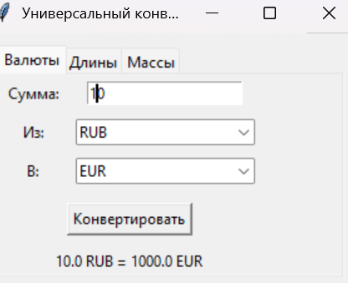Скриншот

Рисунок 1 – Ошибка конвертации валюты

1. Идентификатор.

ТС-002

1. Название.

Проверка ввода отрицательного числа для конвертации.

1. Описание.

Убедиться, что приложение выведет ошибку.

1. Предварительные условия:
2. Приложение запущено.
3. Шаги выполнения:
4. В поле «Сумма» ввести любое отрицательное число;
5. В списке «Из» выбрать любую валюту;
6. В списке «В» выбрать любую валюту;
7. Нажать кнопку «Конвертировать».
8. Ожидаемый результат.

Приложение не произведет конвертацию, а выведет ошибку.

1. Фактический результат.

Приложение осуществляет конвертацию, возвращая отрицательные значения.

1. Статус.

Failed.

1. 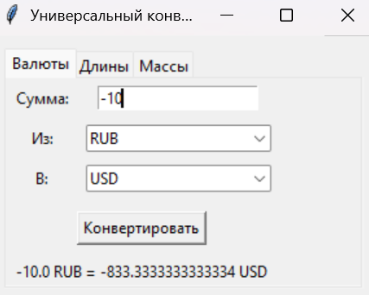Скриншот

Рисунок 2 - Проверка ввода отрицательного числа для конвертации

1. Идентификатор.

ТС-003

1. Название.

Проверка на форматированный вывод.

1. Описание.

Убедиться, что конвертация валюты будет осуществлена корректно согласно актуальному курсу с форматированным выводом результата.

1. Предварительные условия:

a) Приложение запущено.

1. Шаги выполнения:

a) В поле «Значение» ввести 1;

b) Выбрать тип конвертации «Длины»

c) В списке «Из» выбрать Метр;

d) В списке «В» выбрать Морская миля;

e) Нажать кнопку «Конвертировать».

1. Ожидаемый результат.

Значение успешно «конвертируется» в ~0.0005 с округлением.

1. Фактический результат.

Конвертированное значение равно ~0.0005, но выведено без округления, с очень большим количеством знаков после запятой.

1. Статус.

Failed.

1. Скриншот

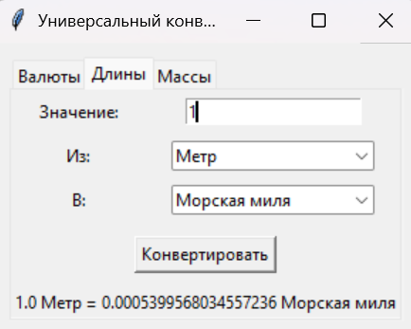

Рисунок 3 - Проверка на форматированный вывод

1. Идентификатор

ТС-004

2. Название

Проверка актуальности курса доллара при конвертации.

3. Описание

Убедиться, что конвертация валюты осуществляется по актуальному курсу, указанному на странице.

4. Предварительные условия

a) Приложение запущено.

b) Пользователь находится на странице конвертера валют.

5. Шаги выполнения

a) В поле «Сумма» ввести значение: 1;

b) В списке «Из» выбрать «RUB»;

c) В списке «В» выбрать «USD»;

d) Нажать кнопку «Конвертировать».

6. Ожидаемый результат

Конвертированное значение соответствует актуальному курсу ЦБ РФ (1 USD = 83,17 RUB), то есть 1 RUB ≈ 0,01202 USD.

7. Фактический результат

Конвертированное значение отображается как 1.0 RUB = 83.333333333333 USD, что не соответствует актуальному курсу и является некорректным.

8. Статус

Failed.

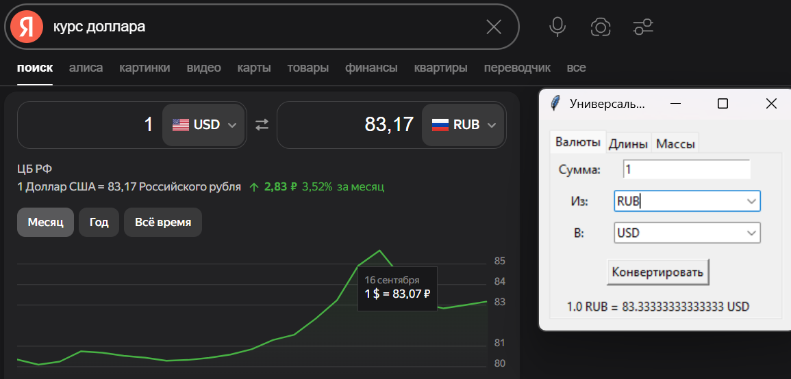9. Скриншот

Рисунок 4 – Проверка актуальности курса

**ОЦЕНКА КАЧЕСТВА ПРОГРАММНОГО ПРОДУКТА И ДОКУМЕНТАЦИИ ДРУГОЙ КОМАНДЫ**